20１0 ＧＡＭＳ（ぎふ・アグリ・マネージメント・スクール）
パソコン農業簿記講座 開催要領

主催：岐阜県担い手育成総合支援協議会

近年、農業を取り巻く環境は大きく変化しており、自らの経営能力の向上や経営改善のためには、農業経営の基礎知識や実務能力を高める努力を継続的に行うことが必要不可欠な時代になっています。
また、担い手向けの税制特例や戸別所得補償交付金の受領、農業経営基盤強化準備金積立の経理処理、税務上の取扱い等にも適確に対応していかなければなりません。
そのため、パソコン農業簿記ソフトを活用している者を対象に、記帳や集計、決算修正のポイント、決算書や申告書の作成方法等を学ぶため、本講座を開催します。

対象者
● 認定農業者及び認定志向農業者
● 農業経営者（法人等含む）及び従事者（配偶者・後継者等含む）
● 集落営農組織（代表、経理担当者、構成員含む）
● 担い手支援等関係機関の職員 等

講座内容
- 補助金・交付金等の税務上の取扱いと仕訳
- 便利な伝票入力と決算修正のポイント
- 決算書、確定申告書の作成
- 集落営農組織の経理の設定と入力、決算処理
- 経営改善に役立つ集計と分析
- 個別経営相談
会 場 | 日 時 | 場 所（「会場案内」参照）
中津川 | ２／ １（火）１０：００～１６：００ | 中津川文化会館 ２階 ２－３会議室  中津川市かやの木町2-2 TEL:0573-66-4011
高 山 | ２／ ２（水）１０：００～１６：００ | 高山市民文化会館 ２階 ２－５会議室  高山市昭和町1-188-1 TEL: 0577-33-8333
岐 阜 | ２／ ８（火）１０：００～１６：００ | 岐阜県シンクタンク庁舎 ５階 ５－４会議室  岐阜市薮田南5-14-12 TEL:058-268-2527
関 | ２／ ９（水）１０：００～１６：００ | わかくさプラザ ３階 パソコン研修室  関市若草通2- 1 TEL: 0575-23-7760
大 垣 | ２／１４（月）１０：００～１６：００ | ＪＡにしみの本店 2階 大会議室  大垣市東前町955-1 TEL:0584-73-8113
- 受講料は無料です。定員は、各会場とも３０名です。
- 講座当日は、筆記用具をお持ち下さい。テキスト・パソコン等は主催者が準備します。
- 昼食等は主催者側では準備いたしません。各自でお願いします。

講 師
ソリマチ(株) 農業情報本部 野田 利幸 氏
申し込み方法
「（別紙）受講申込書」に必要な項目を記入後、FAXまたは郵送で岐阜県担い手育成総合支援協議会（担当：松浦）宛てにお申し込み下さい。なお、受講決定の通知等はいたしません（定員を超えた場合のみ連絡をいたします）。
募集締め切り：各会場の開催日10日前まで

中津川会場

中津川文化会館
中津川市かやの木町2-2 TEL:0573-66-4011
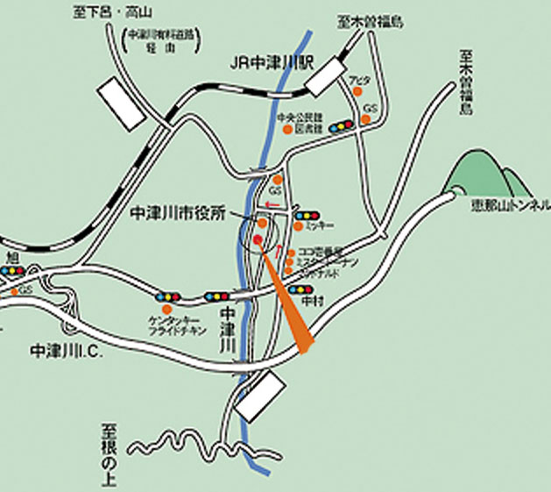
パソコン農業簿記講座

中津川文化会館

高山会場
岐阜会場
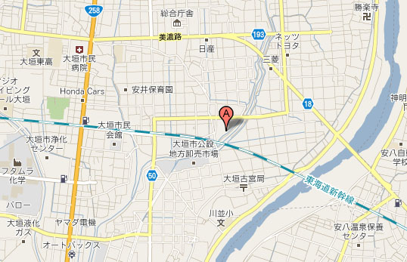
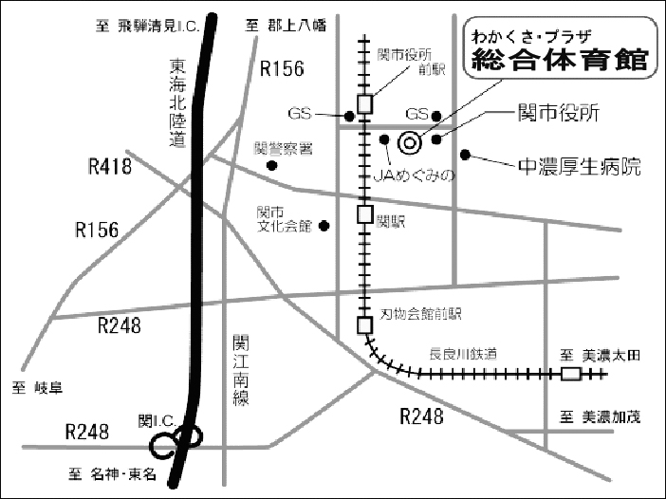
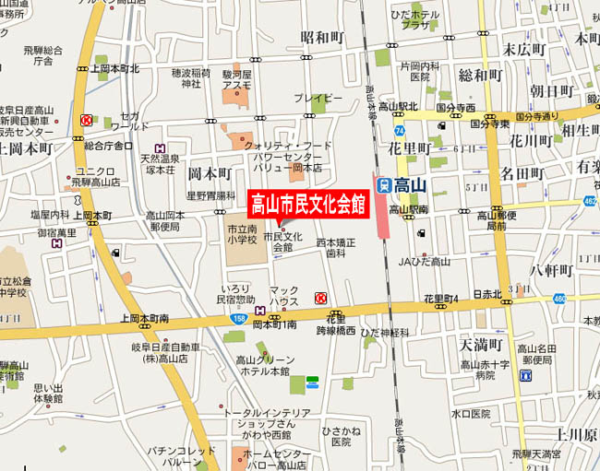
関会場
大垣会場
高山市民文化会館
高山市昭和町1-188-1 TEL: 0577-33-8333
岐阜県シンクタンク庁舎
岐阜市薮田南5-14-12 TEL:058-268-2527
わかくさプラザ
関市若草通2- 1 TEL: 0575-23-7760
ＪＡにしみの本店
大垣市東前町955-1 TEL:0584-73-8113
シンクタンク庁舎
わかくさプラザ
JAにしみの本店
(別紙) ※FAXまたは郵送で申込み下さい。
岐阜県担い手育成総合支援協議会 松浦 行 ＦＡＸ：０５８－２７３－６１７７
〒500-8384 岐阜市薮田南5-14-12 岐阜県シンクタンク庁舎２階 岐阜県農業会議内 TEL：058-268-2527(直)
2010GAMS「パソコン農業簿記講座」 受講申込書

参加を希望する会場に○印を付け、必要な項目を記入して下さい。
 | 2/1中津川 | 2/2高山 | 2/8岐阜 | 2/9関 | 2/14大垣 | 備 考
参加希望
ふりがな |  |  |  |  | 性 別 | 年 齢
氏 名 |  |  |  |  | 男 ・ 女 | 歳
（法人・組織名） | （ ） |  |  |  | 男 ・ 女 | 歳
住 所 | （〒 － ）
連 絡 先 | 自 宅 ・ その他 （ ） |  | ＴＥＬ：（ ） －
主な経営作物
認定農業者 | １．本人が認定農業者 ２．家族が認定農業者 ３．法人が認定農業者  ４．集落営農の構成員 ５．その他（ ）
- これらの「個人情報」は、本講座の出席者管理、今後のぎふ・アグリ・マネージメントスクール 等の案内以外には使用いたしません。
※個別経営相談を希望される場合は、この欄に相談したい内容を記入して下さい。
※また、パソコン農業簿記について聞きたいこと、日頃悩んでいること、その他農業施策などについての質問や要望等があれば
記入して下さい。

募集締め切り 各会場の開催日10日前まで

